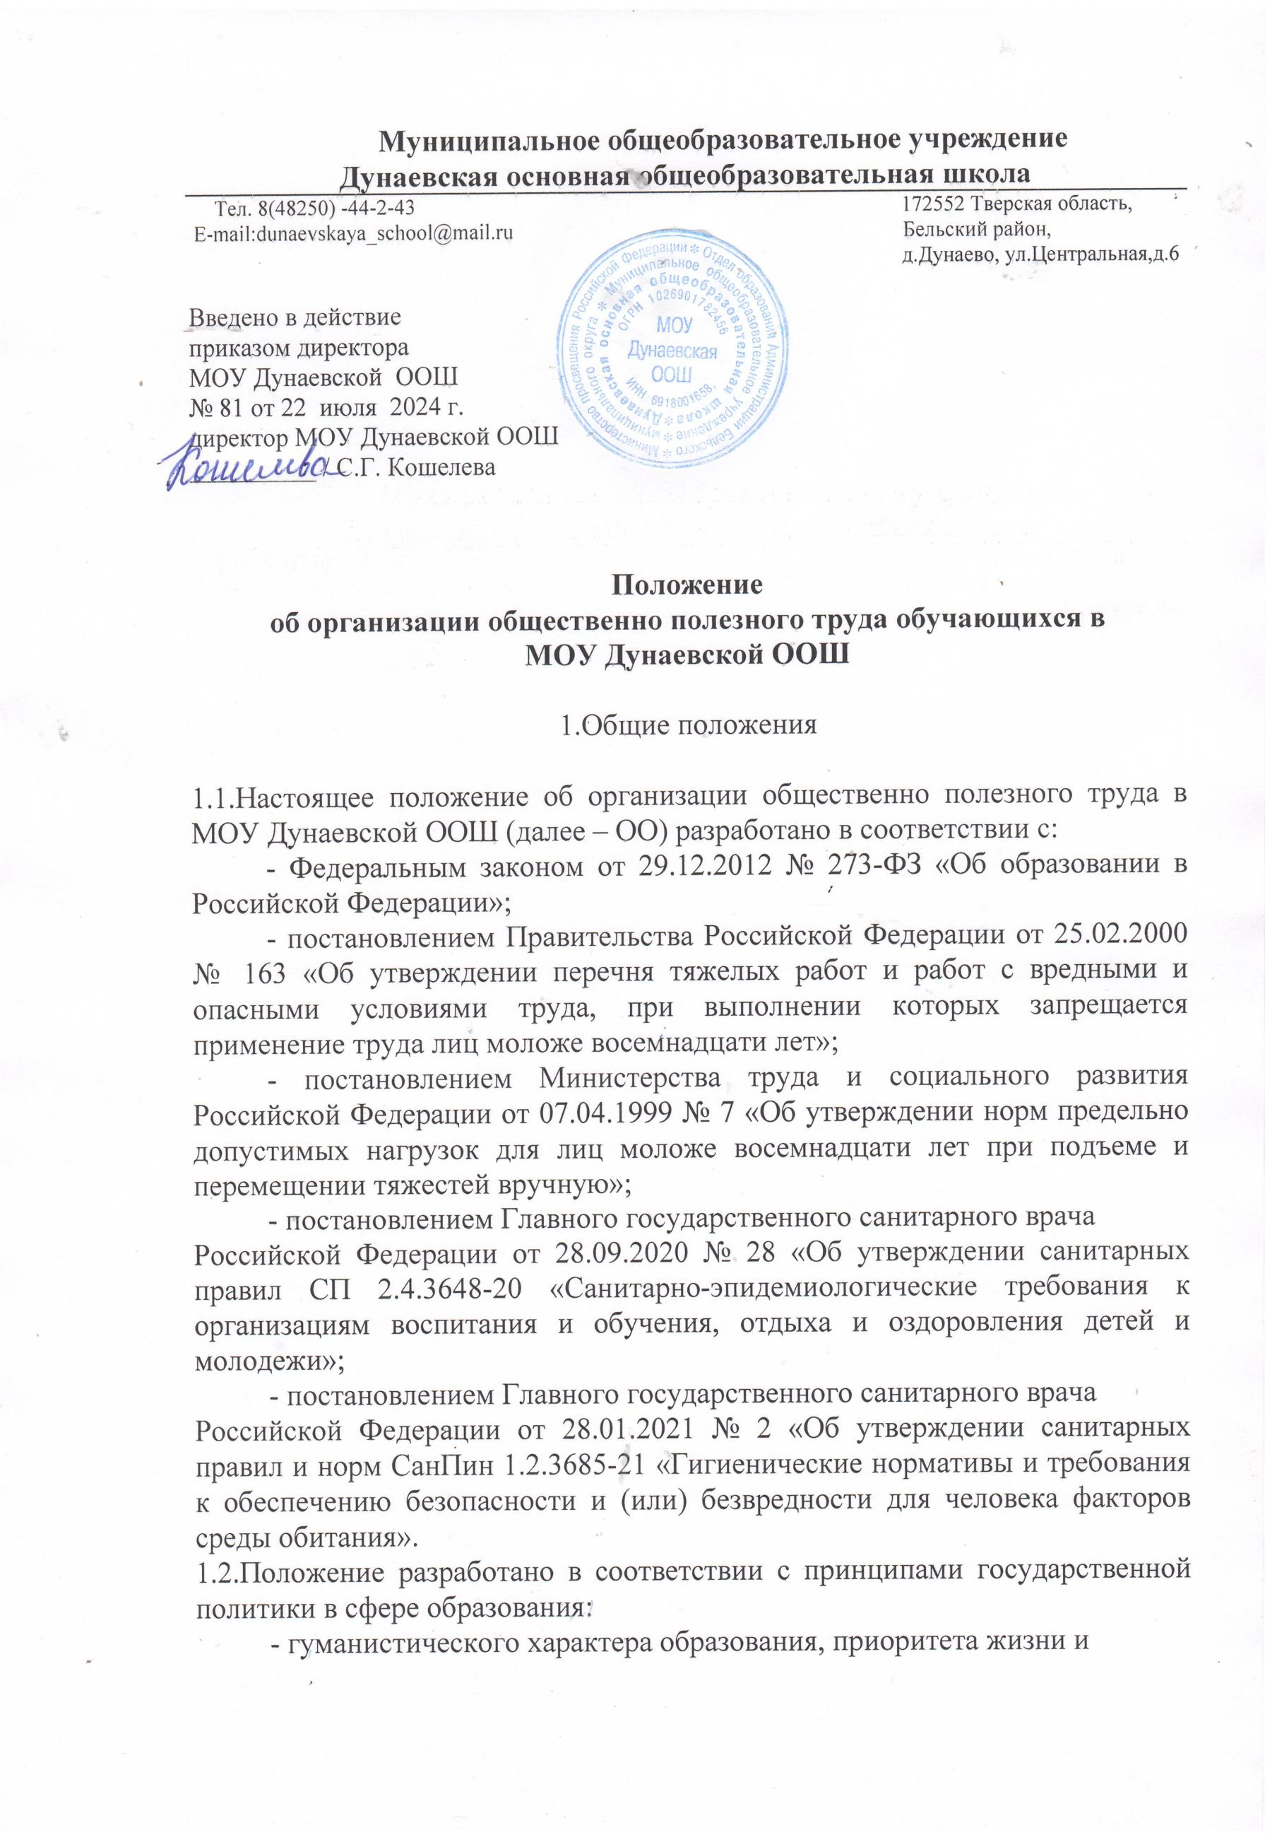

здоровья человека, прав и свобод личности, свободного развития личности, воспитания взаимоуважения, трудолюбия;

- гражданственности, патриотизма, ответственности, правовой

культуры, бережного отношения к природе и окружающей среде, рационального природопользования.

1.3.Положение регламентирует порядок привлечения обучающихся к общественно полезному труду, предусмотренному образовательной программой общеобразовательной организации.

1.4.Общественно полезный труд обучающихся – часть учебно-воспитательного процесса, способствующая личностному и профессиональному становлению обучающихся, развитию гражданской активности в условиях современного обучения.

1.5.Общественно полезный труд реализуется с учетом возрастных и психофизических особенностей.

1.6.Общественно полезный труд обучающихся – составная часть общественных отношений, возникающих в сфере образования в связи с реализацией права на образование, обеспечением государственных гарантий прав и свобод человека в сфере образования и созданием условий для реализации права на образование, способствующих личностному и профессиональному становлению обучающихся.

2. Основные задачи при организации общественно полезного труда и обязанности обучающихся

2.1.Основные задачи при организации общественно полезного труда:

- [формирование осознанной потребности в труде, уваже](https://base.garant.ru/407484255/)ния к людям труда, заботливого и бережного отношения к окружающему миру, формирование навыков коллективной деятельности, воспитание трудовой и производственной дисциплины;

- формирование интереса к рабочим профессиям, закрепление умений и навыков, знаний, получаемых в процессе трудового обучения, общеобразовательной подготовки;

- формирование трудолюбия, нравственных черт, эстетического отношения к целям, процессу и результатам труда;

- ознакомление обучающихся на практике с основами современного производства, формирование интереса к рабочим профессиям, закрепление умений и навыков, знаний, получаемых в процессе трудового обучения, профильной и образовательной подготовки;

- формирование представлений об особенностях профессий своего муниципального образования (региона), их востребованности на современном рынке труда;

- формирование навыков самообслуживания при наведении чистоты и порядка в здании общеобразовательной организации и классных кабинетах.

2.2.Основные обязанности обучающихся при организации общественно полезного труда:

- обучающиеся обязаны участвовать в общественно полезном труде, предусмотренном образовательной программой и направленном на формирование у обучающихся трудолюбия и базовых трудовых навыков, чувства причастности и уважения к результатам труда (с учетом возрастных и психофизических особенностей);

- обучающиеся обязаны поддерживать в образовательной организации чистоту и порядок, оказывать посильную помощь в благоустройстве школы и прилегающей к ней пришкольной территории.

3. Содержание и организация

общественно полезного труда обучающихся

3.1.Общественно полезный труд обучающихся основан на следующих принципах:

- учет интересов и возрастных особенностей обучающихся;

- единство учебной и воспитательной работы;

- общественно полезная направленность;

- творческая инициатива и самостоятельность обучающихся.

3.2.Главными направлениями общественно полезного труда являются:

-труд по самообслуживанию (поддержание порядка и чистоты в классе, несложный ремонт школьной мебели, ремонт учебной и художественной литературы, учебно-наглядных пособий и др.);

-социальные практики (помощь социально незащищенным слоям населения, участие в волонтерском движении, шефская работа и др.);

-трудовые практики (дежурство по школе, участие в уборке территории школы и закрепленной пришкольной территории, озеленение внутренних помещений школы, практическое применение знаний предмета биологии: выращивание рассады, посадка и пересадка комнатных растений, опрыскивание, подкормка рыхление почвы, прополка, полив, благоустройство помещений школы (участие в мелком ремонте школьной мебели: подкручивание болтов, гаек, стяжка металлическим уголком столов и стульев) и др.);

-летняя трудовая практика (работа на пришкольном участке, благоустройство и озеленение пришкольной территории, оказание помощи в подготовке школы к новому учебному году и др.);

-профориентационные практики (ремонт школьной мебели, ремонт учебной и художественной литературы, учебных и наглядных пособий, исследовательская деятельность, учебно-производственная практика и др.).

3.3.Организация общественно полезного труда в школе предусматривает привлечение обучающихся с учетом возраста обучающихся. При организации труда по самообслуживанию допускаются следующие виды работ:

- в 1-м классе – дежурство в классе (полив цветов, протирание классной доски), в столовой;

- во 2-х – 4-х классах – дежурство в классе (полив цветов, протирание классной доски), в столовой, дежурство по школе, поддержание порядка на закрепленном участке территории школы;

- в 5-х – 9-х классах – дежурство в классе (полив цветов, протирание классной доски, пола, наведение порядка и чистоты в классе), дежурство по школе, в столовой, оказание помощи в соблюдении и поддержании порядка в школьных помещениях и на закрепленном участке территории школы, несложный ремонт школьной мебели, ремонт учебной и художественной литературы, учебно-наглядных пособий.

3.4.Общественно полезный труд организуется и проводится классным руководителем, заместителями директора по учебно-воспитательной и воспитательной работе, педагогом-предметником.

3.5.График проведения работ определяет классный руководитель в соответствии с планом воспитательной работы общеобразовательной организации при согласовании с заместителем директора по воспитательной работе. Перед выполнением каждого направления общественно полезной деятельности проводится инструктаж с обучающимися, на котором обучающихся знакомят с видами общественно полезной деятельности.

3.6.При наличии у обучающихся противопоказаний к физическому труду обучающиеся по согласованию с родителями (законными представителями) могут привлекаться к работе по ремонту учебной и художественной литературы, к оформительской и иной посильной деятельности.

3.7.В ходе организации общественно полезного труда могут проводиться акции, направленные на:

- профилактику детского дорожно-транспортного травматизма;

- профилактику наркомании, токсикомании, алкоголизма, злоупотребления ПАВ и социально-опасных заболеваний;

- развитие волонтерского движения, научно-исследовательской и экспериментальной деятельности;

- проведение шефской работы по оказанию посильной помощи социально незащищенным слоям населения (ветеранам военных действий, участникам трудового фронта, одиноким пожилым людям).

3.8.[Администрация](https://base.garant.ru/407484255/) МОУ Дунаевской ООШ [определяет координаторов по орган](https://base.garant.ru/407484255/)изации общественно полезного труда по направлениям. Организация работы координаторов возлагается на заместителя директора по воспитательной работе, в классе – на классного руководителя.

3.9.Общественно полезный труд организуется в течение учебного года согласно графику, указанному в пункте 14 Положения, и средней продолжительностью времени для обучающихся 1-х – 4-х классов – 30 минут, 5-х – 9-х классов – 40 минут.

Участие в общественно полезном труде по остальным направлениям определяется по интересам обучающихся.

3.10.Летняя трудовая практика организуется в период летних каникул в соответствии с утвержденным графиком работ. Продолжительность практики составляет 5 дней: для обучающихся 12-13 лет – не более 2 часов в день, для обучающихся 14-15 лет – не более 2,5 часов в день, для обучающихся 16-18 лет – не более 3,5 часов в день.

3.11.По итогам общественно полезной деятельности ответственными лицами проводится мониторинг участия классных коллективов, индивидуального участия обучающихся в общественно полезном труде.

3.12.Обучающийся, активно участвующий в общественно полезном труде, по итогам учебного года может быть представлен к поощрению, которое учитывается при формировании портфолио достижений обучающегося.

4.Общие требования безопасности при проведении общественно полезных работ

4.1.Администрация МОУ Дунаевской ООШ организует общественно полезный труд обучающихся в соответствии с правилами и нормами охраны труда, техники безопасности и производственной санитарии, согласовывает виды работ, условия труда и несет личную ответственность за безопасные условия труда обучающихся.

4.2. Запрещается привлечение обучающихся к работам, противопоказанным их возрасту, опасным в эпидемиологическом отношении, в ночное время, в праздничные дни, связанным с применением ядохимикатов, а также с подъемом и перемещением тяжестей свыше норм, установленных для подростков.

4.3.Не допускается привлекать детей к работам с вредными или опасными условиями труда, при выполнении которых запрещается применение труда лиц моложе 18 лет, а также к уборке туалетов, мытью окон и светильников, уборке снега с крыш, выполнению ремонтно-строительных и отделочных работ, подъему и переносу тяжестей.

4.4.Обучающиеся при выполнении общественно полезного труда должны соблюдать порядок выполнения работ, правильно применять рабочий инвентарь и инструмент, соблюдать правила техники безопасности.

4.5.Обучающиеся допускаются к участию в общественно полезном труде после обучения безопасным приемам труда, проведения с ними инструктажа по технике безопасности.

4.6.При несчастных случаях, произошедших с обуч[ающимися в процессе труда, им](https://base.garant.ru/407484255/) оказывае[тся срочная медицинская помощь. Несчастные случаи и](https://base.garant.ru/407484255/) их причины расследуются в установленном порядке.

4.7.Ответственные должностные лица несут личную ответственность за безопасные условия труда обучающихся, их жизнь и здоровье.

4.8.Требования безопасности перед началом работы:

1. надеть одежду и обувь, соответствующую конкретным погодным условиям и не затрудняющую движений, в жаркие солнечные дни надеть светлый головной убор;
2. по необходимости при работе надеть перчатки;
3. проверить исправность рабочего инструмента и инвентаря.

4.9.Требования безопасности во время работы:

1. соблюдать осторожность при работе с использованием инструмента и инвентаря, переносить его только в вертикальном положении заостренной частью вниз, не передавать его друг другу броском, не класть на землю заостренной частью вверх, не направлять заостренной частью на себя и своих товарищей;
2. не использовать рабочий инструмент и инвентарь, предназначенный для работы взрослыми. Масса любого рабочего инструмента, используемого обучающимися до 10 лет, не должна превышать 400-600 г, ручки рабочего инвентаря должны быть округлыми, гладкими, без заусенцев и трещин, прочно насаженными, немного короче и на 2-3 см в диаметре меньше, чем для взрослых;
3. при переноске земли, воды и прочего не превышать предельно допустимую норму переноски тяжестей:

для обучающихся начальных классов – не более 3 кг;

для обучающихся 14 лет: девушки – 3 кг, юноши – 6 кг;

для обучающихся 15 лет: девушки – 4 кг, юноши – 7 кг;

для обучающихся 16 лет: девушки – 5 кг, юноши – 11 кг;

для обучающихся 17 лет: девушки – 6 кг, юноши – 13 кг.

1. для предотвращения быстрого переутомления необходимо чередовать виды работ, а также делать перерыв для активного отдыха;
2. очистку почвы от посторонних предметов (камней, осколков стекол, кусков металла и пр.) производить только с помощью лопат, грабель и другого инвентаря, не собирать их незащищенными руками;
3. при работе по прополке во избежание порезов рук работать только в перчатках.

4.10.Требования безопасности по окончании работы:

1. очистить и сдать на хранение рабочий инструмент или инвентарь;
2. тщательно вымыть руки с мылом.

5.Нормативно-организационное обеспечение общественно полезной деятельности

5.1.Организация и реализация общественно полезного труда сопровождаются наличием следующих обязательных документов:

1. приказ директора МОУ Дунаевской ООШ о назначении ответственного за организацию общественно полезного труда;
2. план-график общественно полезного труда на текущий учебный год и летний период, утвержденный приказом директора;
3. обязанности ответственных лиц по направлениям деятельности;
4. инструкции по технике безопасности и охране труда при выполнении видов практической деятельности;
5. журналы проведения инструктажей по технике безопасности и охране труда.
6. Заключительные положения

6.1.Настоящее Положение об организации общественно полезного труда обучающихся является нормативным локальным актом общеобразовательной организации, принимается на педагогическом совете и утверждается приказом директора общеобразовательной организации.

6.2.Настоящее Положение принимается на неопределенный срок. Все изменения и дополнения, вносимые в настоящее Положение, оформляются в письменной форме в соответствии действующим законодательством Российской Федерации.